ЗВІТ
про виконання завдання № 4.6
Вкладені цикли

з дисципліни
«Алгоритмізація та програмування»
студента(ки) групи РІ-12
Стасюка Івана Андрійовича
Умова завдання:
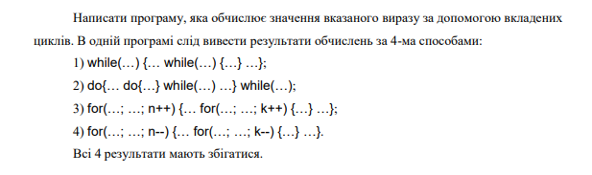
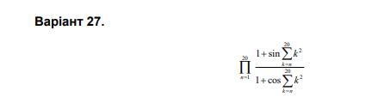
Блок-схема алгоритму:
UML-діаграма дії:

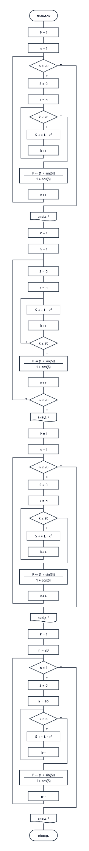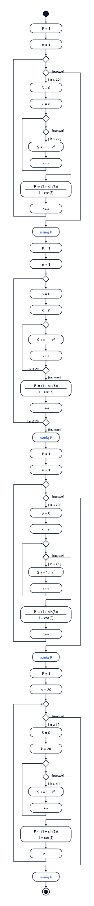
Текст програми:
#include <iostream>
#include <cmath>

using namespace std;

int main()
{
double P, S;
int n, k;

// 1 спосіб: while
P = 1;
n = 1;
while (n <= 20)
{
S = 0;
k = n;
while (k <= 20)
{
S += 1. * k * k;
k++;
}
P *= (1 + sin(S)) / (1 + cos(S));
n++;
}
cout << P << endl;

// 2 спосіб: do-while
P = 1;
n = 1;
do {
S = 0;
k = n;
do {
S += 1. * k * k;
k++;
} while (k <= 20);
P *= (1 + sin(S)) / (1 + cos(S));
n++;
} while (n <= 20);
cout << P << endl;

// 3 спосіб: for з k++, n++
P = 1;
for (n = 1; n <= 20; n++)
{
S = 0;
for (k = n; k <= 20; k++)
{
S += 1. * k * k;
}
P *= (1 + sin(S)) / (1 + cos(S));
}
cout << P << endl;

// 4 спосіб: for з k--, n--
P = 1;
for (n = 20; n >= 1; n--)
{
S = 0;
for (k = 20; k >= n; k--)
{
S += 1. * k * k;
}
P *= (1 + sin(S)) / (1 + cos(S));
}
cout << P << endl;

return 0;
}

GIT
https://github.com/ppro2162-alt/-4.6.git
Висновок: Навчився використовувати вкладені цикли.

